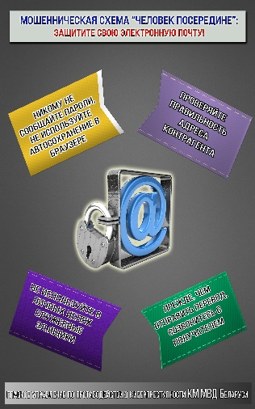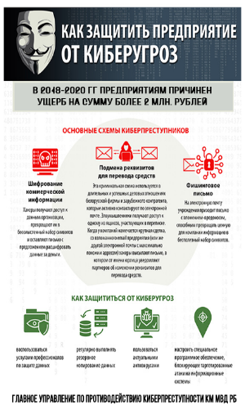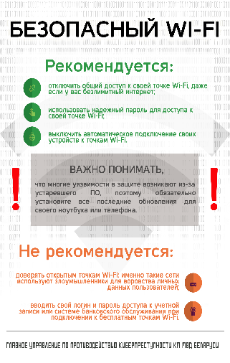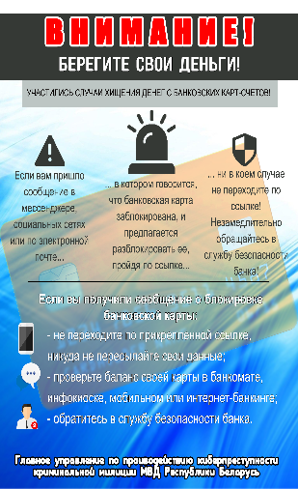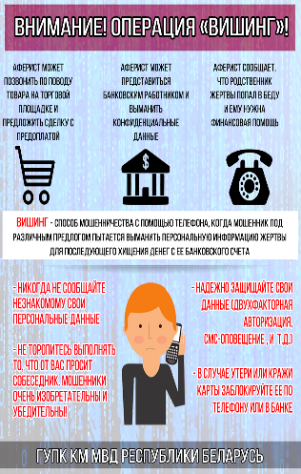
Список учащихся___________________________________________________
которым доведены правила безопасного пользования сетью «Интернет», разъяснены и предоставлены для ознакомления указанные выше листовки по профилактике краж в сфере высоких технологий.
ФИО, лица ознакомившегося подпись
__________________________________________________________________________________________________________________________________________________________________________________________________________________________________________________________________________________________________________________________________________________________________________________________________________________________________________________________________________________________________________________________________________________________________________________________________________________________________________________________________________________________________________________________________________________________________________________________________________________________________________________________________________________________________________________________________________________________________________________________________________________________________________________________________________________________________________________________________________________________________________________________________________________________________________________________________________________________________________________________________________________________________________________________________________________________________________
________________________________________________________________________________________________________________________________________________________________________________________________________________________________________________________________________________________________________________________________________________________________________________________________________________________________________________________________________________________________________________________________________________________________________________________________________________________________________________________________________________________________________________________________________________________________________________________________________________________

